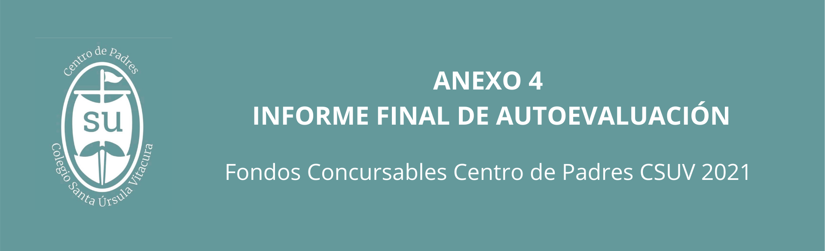

Nombre del Proyecto | Categoría (Marque con una X la categoría del proyecto)
 |  | Sustentabilidad
 |  | Deporte y Entretención
 |  | Ecología y Medio Ambiente
 |  | Cultura
 |  | Innovación Tecnológica
 |  | Vida Saludable
 |  | Innovación Social

DATOS DE LAS RESPONSABLES DEL PROYECTO:
 | Responsable 1 | Responsable 2
Nombre
Cargo en el proyecto
Teléfono celular
Email

OBJETIVOS Y RESULTADOS
Objetivos | Resultados alcanzados

APORTES A LA COMUNIDAD URSULINA

COMUNIDAD URSULINA BENEFICIADA Y PARTICIPANTES

BENEFICIARIOS
(alumnas/padres/apoderados/profesores/dirección/religiosas)
Detalle | Número
Total

PARTICIPANTES DEL PROYECTO
(alumnas/padres/apoderados/profesores/dirección/religiosas)
Detalle | Número
Total

EXTERNOS
(personas naturales, empresas, pymes, instituciones, etc.)
Nombre | Actividad

IMPLEMENTACIÓN
Fecha de implementación
Lugar de implementación
Actividades realizadas para la implementación
Se debe indicar si fueron actividades programadas o no programadas

PROYECCIÓN DEL PROYECTO EN EL TIEMPO

OTROS

